Тема: Ми за здоровий спосіб життя
Мета: закріпити раніше набуті знання дітей про значення здоров'я, необхідності вести здоровий спосіб життя. Прищеплювати гігієнічні навички, бажання дітей бути здоровими. Виховувати дбайливе ставлення до свого здоров'я, повагу до здоров'я інших людей, сприяти підвищенню інтересу дітей до занять фізичною культурою та спортом.
Хід квест-гри
Лунає спортивний марш.
Ведучий: Доброго дня всім. Раді вітати вас на сьогоднішній грі-квесті «Ми за здоровий спосіб життя»
Ведучий:
Хто здоровий, той сміється
Все йому в житті вдається.
Він долає всі вершини
– Це ж чудово для людини.
Хто здоровий, той не плаче,
Жде його в житті удача,
Він уміє працювати,
Вчитись і відпочивати.
Бо здоров’я – це прекрасно,
Здорово, чудово, ясно.
І доступні для людини
Всі дороги і стежини.
Ведучий: Розпочнемо сьогоднішнє свято із спортивної розминки.
Спортивна розминка для всіх команд
Ведучий:Дозвольте пояснити: квест – це спортивно-розважальна та інтелектуально-командна гра. Під час неї команди змагаються один з одним за перемогу та головний приз. Команди переміщаються від станції до станції та виконують різноманітні завдання.
Ведучий: Цей квест присвячений здоров’ю та всьому, що з ним пов’язане. Мета команд – виконати всі завдання першими!
Ведучий: Для успішного просування команди вперед і подолання перешкод на окремих етапах дійте почергово і дотримуйтесь правил.
Правило 1. Застосовуйте при виконанні завдань вашу енергію та креативність! У вас все вийде, рухайтесь далі та перемагайте!
Правило 2. Відвідуйте станції у повному складі команди та суворо за порядком, написаним в вашому маршрутному листі. На виконання кожного із завдань дається до 10 хвилин.
Правило 3. З координаторами на станціях, як із суддями, НЕ СПЕРЕЧАЮТЬСЯ!
Правило 4. Не консультуйтесь з членами інших команд, не заважайте та не допомагайте іншим командам. Це змагання, тому завдання кожної команди –
перемогти! За порушення цього правила команду можуть відправити на перший етап змагань чи дискваліфікувати.
Правило 5. За виконання завдань на кожному етапі ви будете отримувати бали. Отримані вами бали координатори на станції записуватимуть у маршрутний листок. Будь-які виправлення - заборонені. Якщо журі конкурсу помітить будь-яке виправлення у записі кількості балів, команда дискваліфікується.
Правило 6. Після проходження усіх зупинок, маршрутний лист здаєте координатору останньої станції.
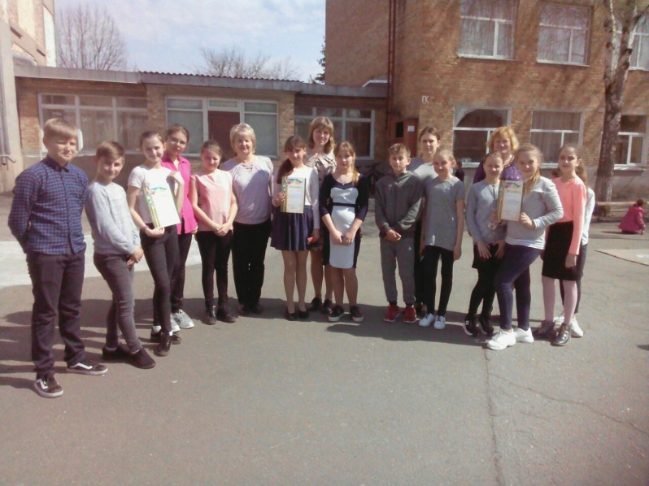
Правило 7. Переможе не та команда, яка першою пройде всі завдання, а та, яка набере більшу кількість балів.
Бажаємо успіхів!
(Команди отримують маршрутні листи та починають рух по зупинках. Після проходження всіх випробувань команда здає маршрутний лист організаторам для визначення переможців.)

Зупинка 1. Конкурс капітанів «Зрозумій мене»
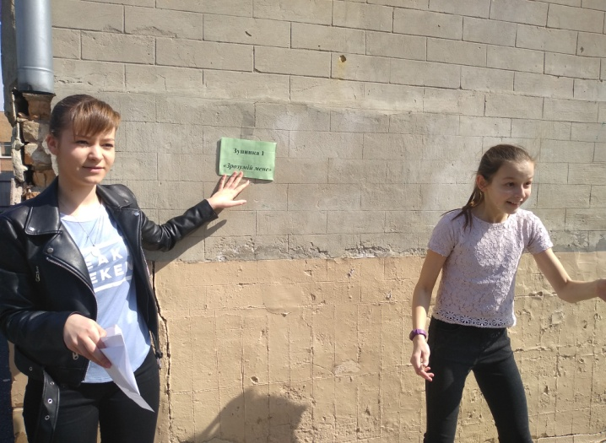
Капітанам пропонується показати своїй команді за 2 хвилини вид спорту, який вони отримають на жеребкуванні. Правильна відповідь з першого разу 5б, з другого-4б., з 3 разу – 3 бали…
- Фігурне катання.
- Важка атлетика.
- Настільний теніс.
- Легка атлетика.
- Футбол.
- Баскетбол.
- Волейбол.
- Гімнастика.
- Гонки.
- Катання на лижах (біатлон).

Зупинка 2. «Без права на помилку»
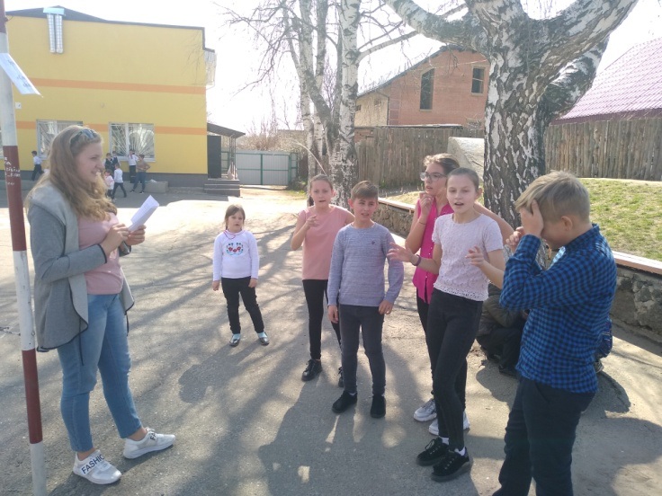
Учасникам команд пропонується відповісти на запитання. Відповідайте так або ні. Для відповіді дається лише 1 спроба. За кожну правильну відповідь нараховується 1 бал.
Чи правда що…
- Нормальна температура тіла людини – 36,6? (Так)
- Йод видобувають із морських водоростей? (Так)
- Фрукти та овочі містять необхідні для організму підлітка вітаміни (Так)
- Вживання солодощів гарно впливає на розвиток організму? (Ні)
- Здоров’я дитини не впливає на її успіхи в навчанні (Ні)
- Сонячні ванни повинні тривати максимально довго? (Ні)
- Алкоголь у малих дозах корисний для здоров’я дітей і підлітків? (Ні)
- У футбольній команді – 12 гравців? (Ні, 11)
Найменшим м’ячем користуються в настільному тенісі?

Зупинка 3. « Дешефровщик»
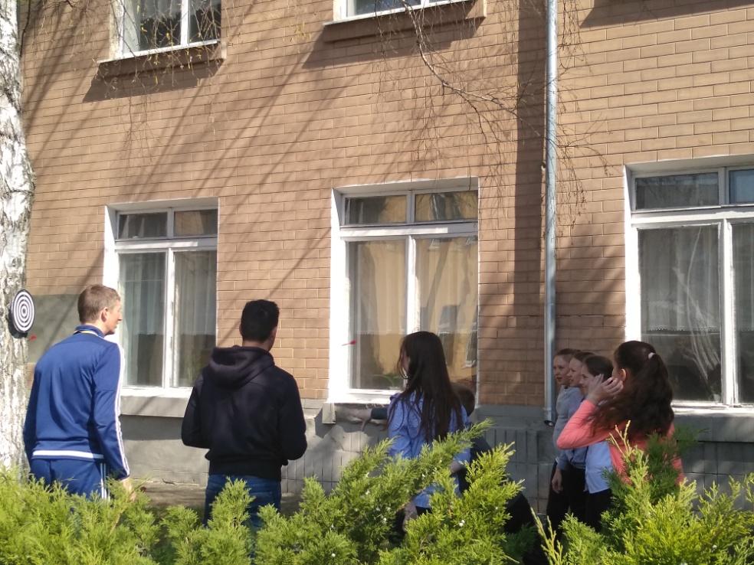
Командам пропонується співвіднести портрет спортсмена та назву виду спорту, у якому він прославився. Кожна правильна відповідь – 1 бал.
Андрій Шевченко – футбол.
Майкл Тайсон – бокс.
Девід Бекхем – футбол.
Майкл Джордан – баскетбол.
Яна Клочкова – плавання.
Міхаель Шумахер – гонки.
Лілія Подкопаєва – гімнастика.
Зупинка4. «Спортивна вікторина»
Дайте відповіді на питання. Ви маєте лише 1 спробу для відповіді. Кожна правильна відповідь – 1 бал.
«Питання про спорт»
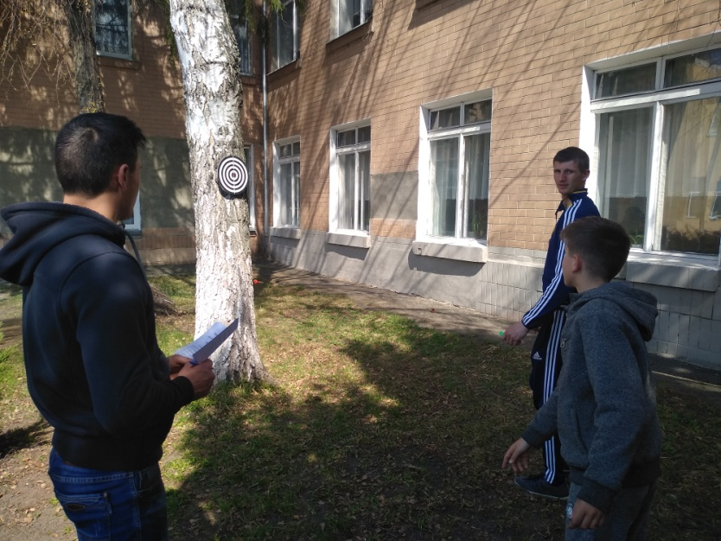
- Скільки гравців у футбольній команді? (11)
- Скільки білих фігур у шахах? (16)
- Як часто проводять Олімпійські Ігри? (Один раз в 4 роки)
- В якому виді спорту вдягають рукавиці? (Бокс)
- Що захищає воротар? (Ворота)
- Хто такий Віталій Кличко? (Олімпійський чемпіон з боксу)
- Хто такий Андрій Шевченко? (Видатний футболіст сучасності)
- Хто така Яна Клочкова? (Олімпійська чемпіонка з плавання)

Зупинка 5. «Рух – це життя»
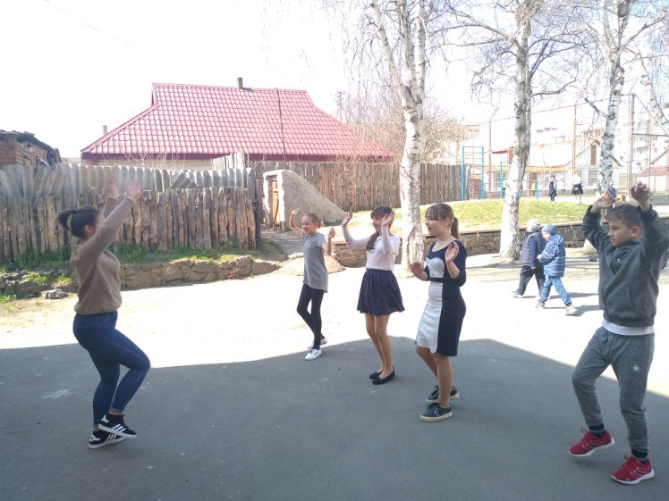
Спортивні естафети. Оцінює фчитель фізкультури відповідно до навчальних критеріїв. Максимум-10балів
Зупинка 6. «Танцювальний марафон»
Ведучий вмикає підряд декілька музичних треків. Діти повинні активно танцювати. Оцінюється командна робота, активність, правильність виконання.
- Нагородження переможців.
